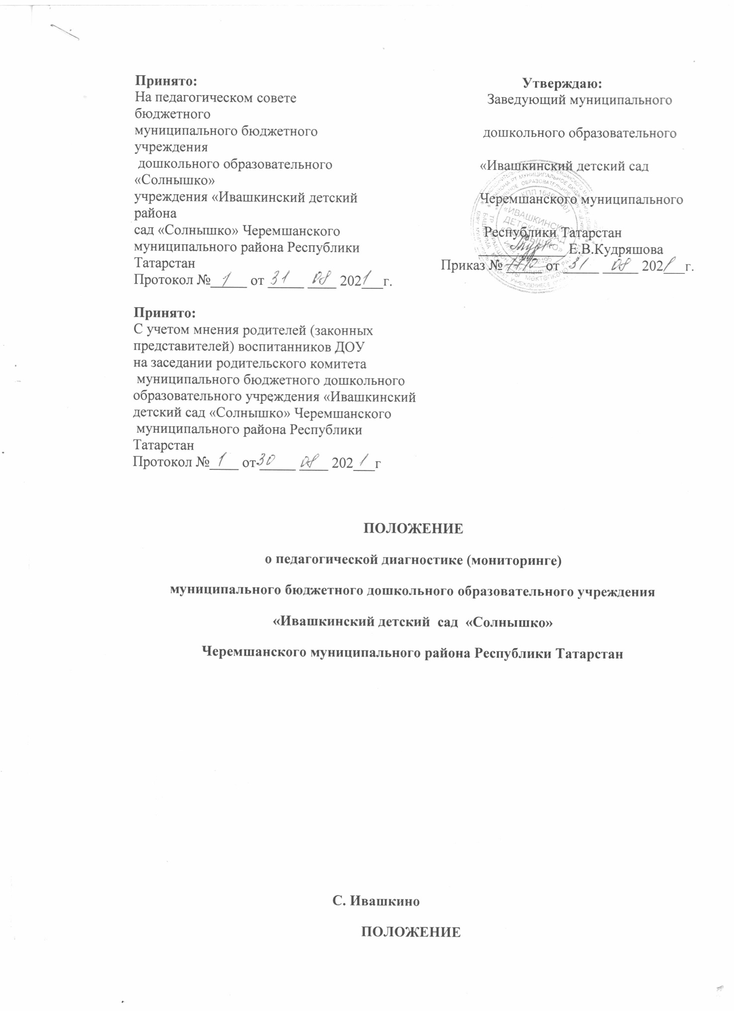

ПОЛОЖЕНИЕ
о педагогической диагностике (мониторинге)
муниципального бюджетного дошкольного образовательного учреждения
«Ивашкинский детский сад «Солнышко»
Черемшанского муниципального района Республики Татарстан
1. Общие положения
1.1. Настоящее Положение разработано для муниципального бюджетного дошкольного образовательного учреждения «Ивашкинский детский сад «Солнышко» Черемшанского муниципального района Республики Татарстан (далее - ДОУ) в соответствии с:
- Федеральным законом от 29.12.2012 N 273-ФЗ (ред. от 23.07.2013) «Об образовании в Российской Федерации»;
-Приказом Минобрнауки России от 30.08.2013 N 1014 «Об утверждении Порядка организации и осуществления образовательной деятельности по основным общеобразовательным программам - образовательным программам дошкольного образования»,
- ФЗ от 24.07.1998 № 124 – ФЗ (редакция от 25.11.2013 г.) «Об основных гарантиях ребенка в Российской Федерации»;
- Приказом Минобрнауки РФ от 17.10.2013 «Об утверждении федерального государственного образовательного стандарта дошкольного образования»;
- Постановление Главного государственного санитарного врача Российской Федерации от 28.09.2020г. Санитарные правила СП 2.4.3648-20 «Санитарноэпидемиологические требования к организациям воспитания и обучения, отдыха и оздоровления детей и молодежи»
- Приказом Министерства труда и социальной защиты РФ от 18.10.2013 №544
«Об утверждении профессиональных стандартов педагога»;
- Уставом ДОУ.
1.2. Настоящее положение определяет назначение, цели, задачи, примерное содержание и способы осуществления мониторинга.
1.3. Мониторинг качества образовательного процесса в ДОУ направлен на сбор, системный учет, обработку и анализ информации об организации и результатах
воспитательно-образовательного процесса систематическое наблюдение динамики,
оценку и коррекцию образовательной системы дошкольного учреждения в плане еѐ
соответствия образовательной программы дошкольного образования (далее -Программа) для эффективного решения задач управления качеством образования в ДОУ.
1.4. Система мониторинга достижения детьми планируемых результатов освоения
обеспечивает комплексный подход к оценке итоговых и промежуточных результатов
освоения Программы.
1.5.Позволяет осуществлять оценку динамики достижений детей и включает описание объекта, форм, периодичности и содержание мониторинга.
1.6. Планируемые итоговые результаты освоения детьми Программы описывают
социально-нормативные возрастные характеристики, приобретѐнные в результате
освоения Программы. Промежуточные результаты освоения Программы раскрывают
динамику формирования социально-нормативных возрастных характеристик
воспитанников в каждый возрастной период освоения Программы по всем направлениям развития.

2. Цель
2.1. Отслеживание организации деятельности взрослых и детей по реализации и освоению образовательной программы дошкольного образования.
3. Задачи мониторинга
-Отслеживать и корректировать динамику формирования интегративных качеств воспитанников с 3-7 лет по освоению Программы в соответствии с Федеральными государственными стандартами:
-подобрать, разработать и использовать единые нормативные материалы, методики, диагностики. (программы реализуемые в ДОУ рекомендованные по ФГОС ДОУ)
- Отслеживать соответствие предметно – развивающей среды, обеспечивающей реализацию образовательной программы дошкольного образования.
- Оценивать уровень профессионального роста педагогов (обучающая функция, воспитывающая и развивающая, организационно-педагогическая, коммуникативная, личностные качества.)
-Изучать удовлетворѐнность родителей качеством предоставляемых услуг в ДОУ .
-Создать единую информационную базу данных.
4. Объекты мониторинга
- достижения детьми планируемых итоговых результатов освоения Программы, достижения планируемых промежуточных результатов освоения Программы
- профессиональный уровень педагогов
- удовлетворѐнность родителей услугами ДОУ
- предметно – развивающая среда (в соответствии с ФГОС)
5. Этапы реализации
1 этап. Подготовительный - подбор диагностического инструментария, обоснование сроков проведения мониторинговой деятельности.
2 этап. Диагностико - моделирующий - сбор фактического материала с помощью ранее подобранных и разработанных методик.
3 этап. Формирующий - обработка и обобщение полученной информации, оценка динамики достижений, выявление позитивного проблемных зон в деятельности ДОУ.
4 этап. Диагностико - корректирующий - прогнозирование дальнейших тенденций развития ДОУ, определения перспектив развития.
5 этап. Итогово - обобщающий содержательно-технологические разработки конкретных мер по повышению качества работы (индивидуальные карты, программы коррекции, рекомендации)
6. Участники мониторинга:
- Администрация;
- Педагогический коллектив;
- Дети;
- Родители.
6.1.При проведении мониторинга используется разрешение родителя на психологопедагогическое сопровождение ребенка.
Психолого - педагогическое сопровождение ребенка включает в себя:
- педагогическую диагностику;
- психологическую диагностику;
- участие ребенка в развивающих занятиях;
- консультирование родителей (по желанию)
- при необходимости - посещение ребенком коррекционно-развивающей группы.
7. Информационно-методическое обеспечение включает:
Диагностический инструментарий, а также пояснительные материалы и приложения для осуществления процесса сбора, обработки и обобщения полученных данных с последующим их отражением в виде схем, таблиц, фиксационных карт, гистограмм. Используются низко формализованные (наблюдение, беседа, экспертная оценка) и высоко формализованные (тесты, пробы), методы, обеспечивающие объективность и точность получаемых данных тематический контроль, фронтальный, оперативный, итоговый .
8. Периодичность сбора информации
- Промежуточная оценка – описание динамики формирования интегративных качеств воспитанников каждой возрастной группы по освоению программы по всем направлениям развития детей. Проводится 2 раз в год. (октябрь,май)
- Итоговая оценка – проводится при выпуске ребѐнка из детского сада в школу и включает описание интегративных качеств выпускника ДОУ.
Сформированные интегративные качества – итоговый результат освоения Программы - целевых ориентиров. Проводится ежегодно в подготовительной к школе группе (апрель)
- Оценка предметно-развивающей среды ДОУ (в соответствии с ФГОС) – (август)
- Оценка профессионального уровня педагогов (План контроля, октябрь)
- Оценка удовлетворѐнности родителей услугами ДОУ. (план контроля,
ежегодная)
9. Информационный фонд мониторинга
Накопление данных на основе:
- Отчѐтности педагогов
- Результатов анкетирования
- Результатов самоанализа
- Результатов обследования и диагностики
- Программы индивидуальной и подгрупповой работы с детьми
- Планы коррекционно – развивающей работы с учетом возрастных возможностей и индивидуальных различий, а также особенности развития детей с ограниченными возможностями здоровья (ОВЗ), в том числе детей инвалидов.
- Анализ детских работ
- Срезы знаний детей
- Изучение календарных планов
- Наблюдение педагогического процесса
10. Организация и управление мониторингом
10.1. Руководство мониторингом находится в компетенции педагогического совета
дошкольного учреждения
10.2. Целевые ориентиры не подлежат непосредственной оценке, в том числе в виде
педагогической диагностики (мониторинга), и не являются основанием для их формального сравнения с реальными достижениями детей. Они не являются основой
объективной оценки соответствия установленным требованиям образовательной
деятельности и подготовки детей.
10.3. Целевые ориентиры не могут служить непосредственным основанием при решении управленческих задач, включая:
- аттестацию педагогических кадров;
- оценку качества образования;
- оценку как итогового, так и промежуточного уровня развития детей, в том числе в рамках мониторинга (в том числе в форме тестирования, с использованием методов, основанных на наблюдении, или иных методов измерения результативности детей);
- оценку выполнения муниципального (государственного) задания посредством их включения в показатели качества выполнения задания;
- распределение стимулирующего фонда оплаты труда работников Организации

